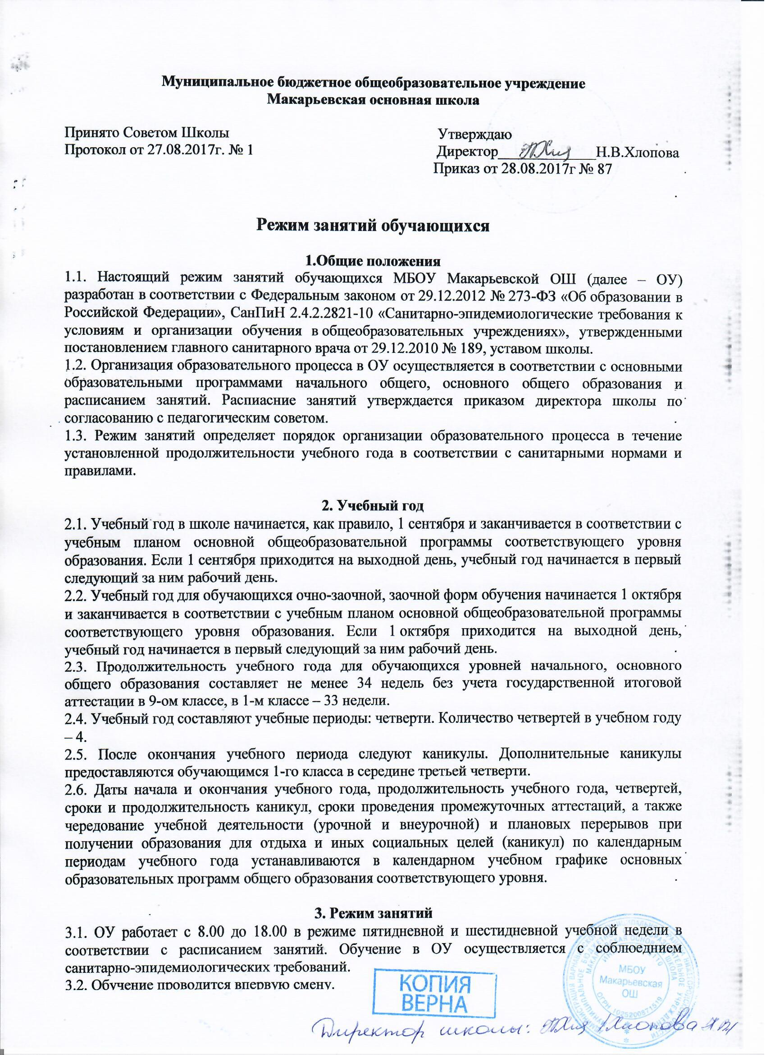3.3.3 Учебные занятия начинаются в 8 часов 30 минут.
3.4. Пятидневная (1 класс) и шестидневная (2 – 9 классы) учебная неделя в ОУ устанавливается с учетом макисмально допустимой недельной нагрузки на одного обучающегося.
3.5. Продолжительность урока (академический час) во всех классах составляет 45 минут, за исключением 1 класса. Обучение в 1 классе осуществляется с соблюдением дополнительных требований, установленных СанПиН.
3.6.Обучение в 1 классе осуществляется с соблюдением следующих дополнительных требований:
С целью реализации ступенчатого метода постепенного наращивания учебной нагрузки обеспечивается организация адаптационного периода. Режим учебной деятельности для первого класса:
в сентябре – октябре – 3 урока в день по 35 минут;
в ноябре – декабре – 4 урока по 35 минут;
в январе – мае – 4 урока по 45 минут.
Строго режим пятидневной рабочей недели.
3.7. После каждого урока обучающимся предоставляется перерыв 10 мин, после второго и четвертого урока – 15 минут, после третьего урока – 20 минут.
3.8. Расписание звонков для 1-го класса:

Расписание звонков: 1 класс I полугодие

 | урок | перемена
1 урок | 8³⁰ – 9⁰⁵ | 10
2 урок | 9¹⁵ – 9⁵⁰
Динамическая пауза | 9⁵⁰ – 10³⁰
3 урок | 10³⁰ – 11⁰⁵ | 10
4 урок | 11¹⁵ – 11⁵⁰ | 10
5 урок | 12⁰⁰ – 12³⁵ – один раз в неделю за счет урока физической культуры

Расписание звонков: 1 класс II полугодие

 | урок | перемена
1 урок | 8³⁰ – 9¹⁵ | 10
2 урок | 9²⁵ – 10¹⁰
Динамическая пауза | 10¹⁰ – 10⁵⁰
3 урок | 10⁵⁰ – 11³⁵ | 10
4 урок | 11⁴⁵ – 12³⁰ | 10
5 урок | 12⁴⁰ – 13²⁵ –  один раз в неделю за счет урока физической культуры
Расписание звонков: 2 – 9 классы
 | урок | перемена
1 урок | 8³⁰ - 9¹⁵ | 10
2 урок | 9²⁵ - 10¹⁰ | 15
3 урок | 10²⁵ - 11¹⁰ | 20
4 урок | 11³⁰ - 12¹⁵ | 15
5 урок | 12³⁰ - 13¹⁵ | 10
6 урок | 13²⁵ - 14¹⁰ | 10
7 урок | 14²⁰ - 15⁰⁵

3.9. Расписание занятий составляется в соответствии с гигиеническими требованиями к расписанию уроков с учетом дневной и недельной умственной работоспособности обучающихся и шкалой трудности учебных предметов.

4. Особенности организации образовательного процесса
4.1. Педагогические работники обеспечивают 60–80 процентов плотности учебной работы обучающихся на уроках по основным предметам, не менее 70 процентов – моторной плотности на занятиях физической культурой.
4.3. Объем домашних заданий (по всем предметам) должен быть таким, чтобы затраты времени на его выполнение не превышали (в астрономических часах): во 2–3-х классах – 1,5 ч, в 4–5-х классах – 2 ч, в 6–8-х классах – 2,5 ч, в 9–м классе – 3,5 ч. Домашние задания в 1-м классе не задаются.

5. Режим внеурочной деятельности
5.1. Режим работы кружков, секций, детских общественных объединений устанавливается расписанием занятий, утвержденным директором школы.
5.2. Время проведения экскурсий, походов, выходов с детьми на внеклассные мероприятия устанавливается в соответствии с календарно-тематическим планированием и планом воспитательной работы.
5.3. При проведении внеурочных занятий продолжительностью более одного академического часа организуются перемены – 10 мин для отдыха со сменой вида деятельности.

